CONTADURÍA GENERAL DE LA NACIÓN

INFORME DE GESTIÓN AÑO 2018

PLAN ESTRATÉGICO INSTITUCIONAL
2013-2018

PEDRO LUIS BOHÓRQUEZ RAMÍREZ
Contador General de la Nación

BOGOTÁ, ABRIL DE 2018

CONTENIDO

CONTENIDO 2
INTRODUCCIÓN 3
METODOLOGÍA 3
I. SEGUIMIENTO A LOS PLANES ESTRATÉGICOS Y PROYECTOS DE INVERSIÓN 4
II. SEGUIMIENTO A PLANES DE ACCIÓN OPERATIVOS DE LA CGN 6
III. EVALUACIÓN DE LOS OBJETIVOS ESTRATÉGICOS 8
IV. RESULTADOS POR TIPO DE INDICADOR Y DE PROCESOS. 10
V. MODIFICACIONES PLAN ESTRATÉGICO INSTITUCIONAL 2013-2018 12
VI. CONCLUSIONES Y RECOMENDACIONES 13

INTRODUCCIÓN

Para efectos de realizar un seguimiento a la gestión de la entidad, la Contaduría General de la Nación (CGN) estableció una revisión trimestral del Plan Estratégico Institucional (PEI), que evalúa el avance tanto en lo estratégico como en lo operativo de los procesos: estratégicos, misionales, apoyo y de control y evaluación. Esta información sirve de insumo fundamental para facilitar la toma de decisiones y acciones de mejora pertinentes.

Lo anterior permite medir el cumplimiento de los objetivos estratégicos, para el logro de la misión, la visión y la política de calidad; todo ello enmarcado dentro del direccionamiento estratégico establecido para tal fin.

Con el presente informe se realiza el seguimiento de los proyectos estratégicos suscritos en el PEI 2013 – 2018 y los avances a los planes de acción del año 2018, con las respectivas observaciones sobre el comportamiento. De igual manera, se evalúan los objetivos estratégicos de la entidad. Con respecto a las modificaciones presentadas en el periodo a evaluar se realiza un breve resumen sobre inclusiones, exclusiones o suspensiones de proyectos, actividades o indicadores.

METODOLOGÍA

El seguimiento a la gestión de la vigencia 2018 se realiza trimestralmente mediante la revisión del cumplimiento de las actividades establecidas para cada uno de los planes de acción estratégicos y operativos, que comprenden el Plan Estratégico Institucional 2013-2018.

La evaluación de los objetivos estratégicos de la CGN se realiza mediante la medición de indicadores de gestión, utilizando la herramienta Balance Score Card (BSC) - Cuadro de Mando Integral; esta metodología permite alinear los objetivos estratégicos con los indicadores, los planes y las metas, a las perspectivas de la CGN

SEGUIMIENTO A LOS PLANES ESTRATÉGICOS Y PROYECTOS DE INVERSIÓN

En la CGN los planes estratégicos pesan el 56.00% del total del Plan Estratégico Institucional –PEI-Vigencia 2018, el porcentaje restante (44.00%) corresponde a los Planes de Acción Operativos.

El cumplimiento acumulado al 31 de Marzo de 2018 de los Planes que conforman el Plan de Acción Estratégico, fue del 17.40% reflejando un buen desempeño y avance del 10% según el peso ponderado de los proyectos estratégicos. Ver Gráfico No, 1 y Tabla No.1

Gráfico No. 1 Avance de los Planes Estratégicos a 31 de Marzo de 2018

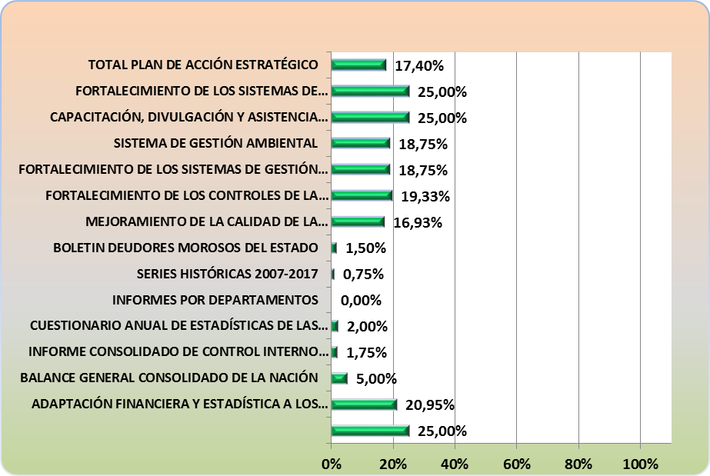

Tabla 1 Comportamiento de los Planes de Acción Estratégicos al 31 Marzo de 2018
PLANES ESTRATÉGICOS | OBJETIVO ESTRATÉGICO | EJECUCIÓN A Marz0 31 /18 | PESO DEL PLAN | AVANCE
SOSTENIBILIDAD DE LA REGULACIÓN CONTABLE PÚBLICA EN CONVERGENCIA CON ESTÁNDARES INTERNACIONALES DE INFORMACIÓN FINANCIERA | 2 | 25,00% | 14,00% | 3,50%
ADAPTACIÓN FINANCIERA Y ESTADÍSTICA A LOS NUEVOS MARCOS NORMATIVOS | 3 | 20,95% | 6,06% | 1,27%
BALANCE GENERAL CONSOLIDADO DE LA NACIÓN | 3 | 5,00% | 4,67% | 0,23%
INFORME CONSOLIDADO DE CONTROL INTERNO CONTABLE | 3 | 1,75% | 1,17% | 0,02%
CUESTIONARIO ANUAL DE ESTADÍSTICAS DE LAS FINANZAS PUBLICAS | 3 | 2,00% | 1,87% | 0,04%
INFORMES POR DEPARTAMENTOS | 3 | 0,00% | 2,33% | 0,00%
SERIES HISTÓRICAS 2007-2017 | 3 | 0,75% | 0,70% | 0,01%
BOLETIN DEUDORES MOROSOS DEL ESTADO | 3 | 1,50% | 1,40% | 0,02%
MEJORAMIENTO DE LA CALIDAD DE LA INFORMACIÓN CONTABLE PUBLICA | 6 | 16,93% | 10,00% | 1,69%
FORTALECIMIENTO DE LOS CONTROLES DE LA INFORMACIÓN CONTABLE PÚBLICA REPORTADA | 6 | 19,33% | 4,00% | 0,77%
FORTALECIMIENTO DE LOS SISTEMAS DE GESTIÓN DE LA CGN | 7 | 18,75% | 3,00% | 0,56%
SISTEMA DE GESTIÓN AMBIENTAL | 7 | 18,75% | 0,38% | 0,07%
CAPACITACIÓN, DIVULGACIÓN Y ASISTENCIA TECNICA EN EL MODELO COLOMBIANO DE REGULACIÓN CONTABLE PÚBLICA. | 3 | 25,00% | 3,00% | 0,75%
FORTALECIMIENTO DE LOS SISTEMAS DE INFORMACIÓN Y CONSOLIDACIÓN CONTABLE NACIONAL | 14 | 25,00% | 3,11% | 0,78%
TOTAL PLAN DE ACCIÓN ESTRATÉGICO |  | 17,44% | 56% | 10%

Todos los Planes estratégicos se vienen ejecutando normalmente según sus cronogramas internos de trabajo.

Por otro lado, la ejecución presupuestal de los proyectos de inversión de la CGN al 31 Marzo, es del 59.52%, según los valores ya comprometidos, (ver tabla 2).
Tabla No.2 Ejecución presupuestal Proyectos de Inversión al 31 de Marzo de 2018
NOMBRE | VR.PROGRAMADO ANUAL | VR.COMPROMETIDO | %EJECUCIÓN
SOSTENIBILIDAD DE LA REGULACIÓN CONTABLE PÚBLICA EN CONVERGENCIA CON ESTÁNDARES INTERNACIONALES DE INFORMACIÓN FINANCIERA | $ 1.120.000.000,00 | $ 1.054.928.336,00 | 94,19%
ADAPTACIÓN FINANCIERA Y ESTADÍSTICA A LOS NUEVOS MARCOS NORMATIVOS | $ 192.000.000,00 | $ 191.693.333,00 | 99,84%
FORTALECIMIENTO DE LOS CONTROLES DE LA INFORMACIÓN CONTABLE PÚBLICA REPORTADA POR LAS ENTIDADES REGULADAS POR LA CGN A NIVEL NACIONAL | $ 600.000.000,00 | $ 525.466.668,00 | 87,58%
FORTALECIMIENTO SISTEMAS DE GESTION DE LA CGN | $ 608.000.000,00 | $ 470.123.334,00 | 77,32%
CAPACITACION, DIVULGACIÓN Y ASISTENCIA TÉCNICA EN EL MODELO COLOMBIANO DE REGULACIÓN CONTABLE PÚBLICA | $ 2.440.000.000,00 | $ 343.813.996,00 | 14,09%
FORTALECIMIENTO DE LOS SISTEMAS DE INFORMACIÓN Y CONSOLIDACIÓN CONTABLE NACIONAL | $ 4.576.000.000,00 | $ 3.047.148.616,78 | 66,59%
FORTALECIMIENTO DEL PROGRAMA DE GESTIÓN DOCUMENTAL | $ 144.000.000,00 | $ 128.796.667,00 | 89,44%
TOTAL EJECUCION | $ 9.680.000.000,00 | $ 5.761.970.950,78 | 59,52%

SEGUIMIENTO A PLANES DE ACCIÓN OPERATIVOS DE LA CGN

Los planes de acción operativos representan un 44.00% del total del Plan Estratégico Institucional –PEI-Vigencia 2018.

El cumplimiento de las actividades que conforman el Plan de Acción Operativo de la CGN al 31 de marzo del 2018 fue del 20.15% lo que refleja el buen desempeño y avance del 8.9% (Ver Gráfico No 2 y Tabla No.2).
Gráfico No. 2 Comportamiento Plan de Acción Operativo al 31 de Marzo de 2018 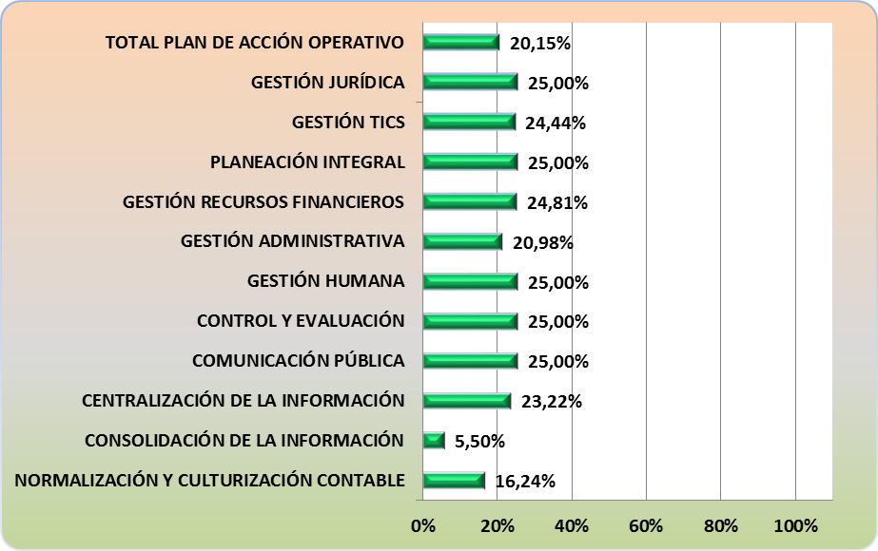
Tabla No.3 Comportamiento Planes de Acción Operativos al 31 de Marzo de 2018
ACTIVIDADES DE GESTIÓN | OBJETIVO ESTRATÉGICO | EJECUCIÓN A Marzo 31/18 | PESO DEL PLAN | AVANCE
NORMALIZACIÓN Y CULTURIZACIÓN CONTABLE | 1,2,3 | 16,24% | 9,33% | 1,52%
CONSOLIDACIÓN DE LA INFORMACIÓN | 3 | 5,50% | 5,13% | 0,28%
CENTRALIZACIÓN DE LA INFORMACIÓN | 6 | 23,22% | 9,33% | 2,17%
COMUNICACIÓN PÚBLICA | 2 ,3 | 25,00% | 0,75% | 0,19%
CONTROL Y EVALUACIÓN | 1 ,7 | 25,00% | 3,75% | 0,94%
GESTIÓN HUMANA | 11 ,13 | 25,00% | 3,75% | 0,94%
GESTIÓN ADMINISTRATIVA | 2,5,9 | 20,98% | 3,75% | 0,79%
GESTIÓN RECURSOS FINANCIEROS | 2 | 24,81% | 3,75% | 0,93%
PLANEACIÓN INTEGRAL | 1,2,5,7 | 25,00% | 0,38% | 0,10%
GESTIÓN TICS | 12 ,14 | 24,44% | 0,51% | 0,12%
GESTIÓN JURÍDICA | 1 | 25,00% | 3,75% | 0,94%
TOTAL PLAN DE ACCIÓN OPERATIVO |  | 20,15% | 44% | 8,90%

En general se cumplieron todas las actividades contempladas en los planes de acción operativos de los procesos según sus cronogramas internos de trabajo, con excepción del inventario SOA que no se realizó en el primer trimestre, en el proceso de Gestión Administrativa, por la implementación del catálogo general de cuentas para entidades de gobierno.

EVALUACIÓN DE LOS OBJETIVOS ESTRATÉGICOS

La evaluación de los objetivos estratégicos de la CGN se realiza mediante la medición de indicadores de gestión, utilizando la herramienta Balance Scored Card (BSC) - Cuadro de mando integral. Esta metodología permite alinear los objetivos estratégicos con los indicadores, los planes y las metas. Para el I trimestre del año 2018 el comportamiento de los objetivos estratégicos alcanzó un buen cumplimiento del 97.5%, (Ver Gráfico No. 3 y 4).

Gráfico No. 3 Comportamiento Objetivos Estratégicos CGN I Trimestre de 2018
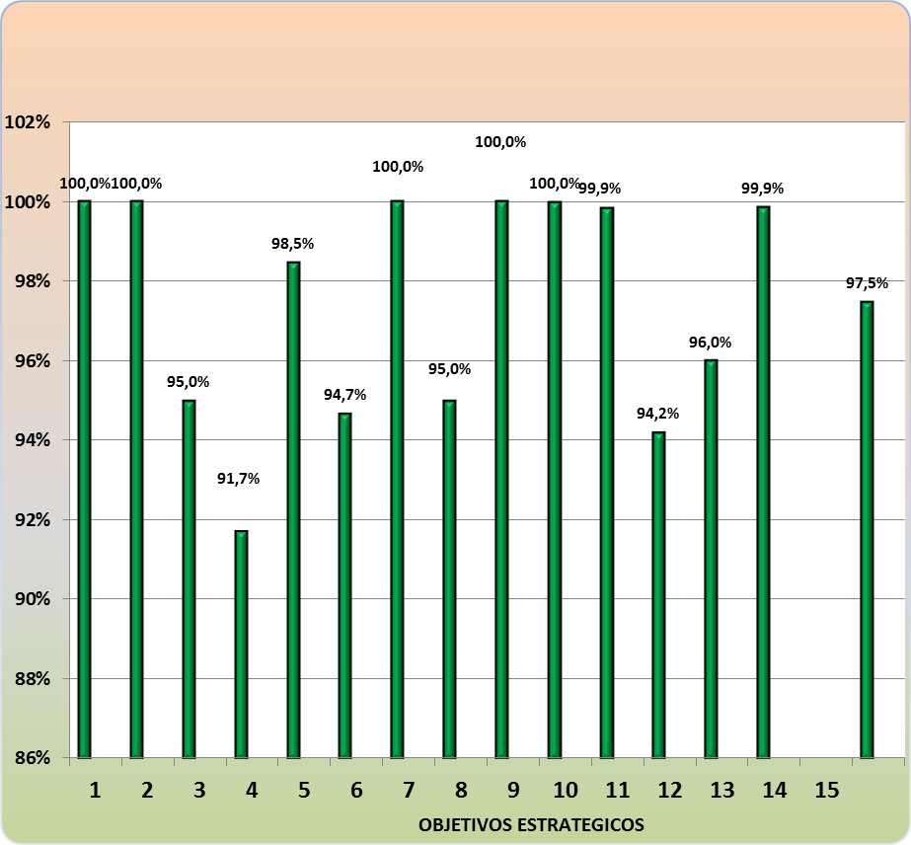
Gráfico No. 4 Mapa Estratégico CGN I Trimestre año 2018

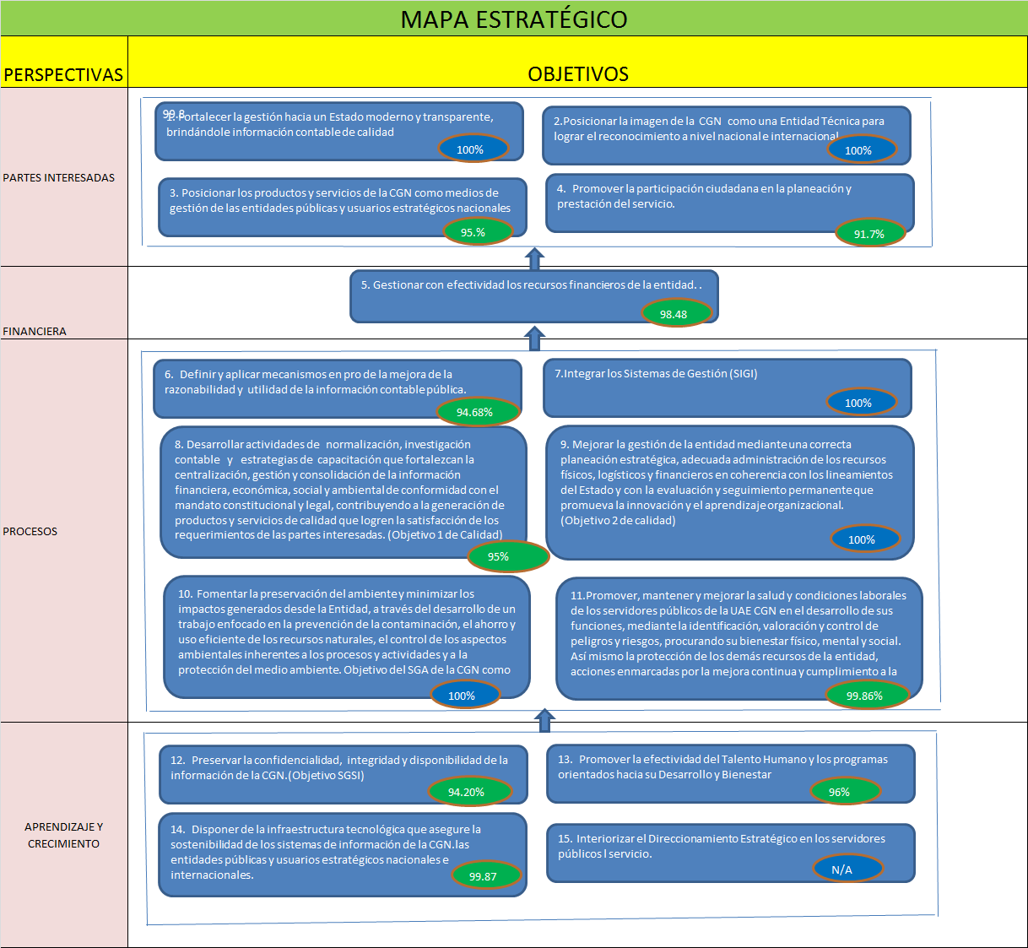

Convenciones CMI
0% | >70% | Insatisfactorio
>=60 | >90% | Satisfactorio
>=90 | >100% | Bueno
>=100 |  | Sobresaliente

RESULTADOS POR TIPO DE INDICADOR Y DE PROCESOS.

Resultados por Tipo de Indicador

El resultado de los indicadores por eficiencia, efectividad y eficacia muestra un buen resultado por el cumplimiento de planes y programas de la Entidad en cuanto a los servicios ofrecidos, oportunidad y control de recursos. (Ver Gráficos No. 5 y Tabla No.4)

Gráfico No.5 Comportamiento por Tipo de Indicador

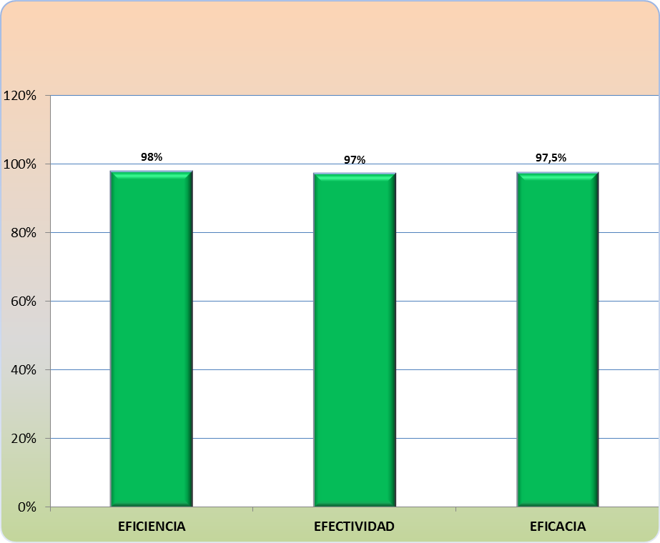

Tabla No. 4 Resultados por Tipo de Indicador y de Procesos

NOMBRE DEL PROCESO | EFICIENCIA | EFECTIVIDAD | EFICACIA
Normalización y Culturización Contable | 90,00% | 100%
Gestión Humana | 100,00% |  | 95,00%
Gestión Recursos Financieros |  | 99,12% | 97,84%
Consolidación de la Información | 100,00% |  | 100,00%
Gestión TICs |  | 99,85%
Centralización de la Información |  |  | 94,68%
Planeación Integral |  |  | 100,00%
Gestión Administrativa |  | 87,50%
Gestión Jurídica | 100,00% | 100,00%
Comunicación Pública |  | NA
Control y Evaluación | 100,00%
I TRIMESTRE 2018 | 98% | 97% | 97,5%

- Para mejorar la efectividad es necesario tomar acciones frente al resultado del indicador
“SATISFACCION A USUARIOS DE PQRS” con un 75% Los peticionarios no están contestando la encuesta de satisfacción y el indicador se estableció de acuerdo con el porcentaje de peticiones atendidas dentro de los términos.
- Respecto a la Eficacia el indicador “CUBRIMIENTO PLAN BIENESTAR SOCIAL E INCENTIVOS” tiene un cumplimiento del 80% por inasistencia de algunos funcionarios a eventos como el día de la mujer y día del Contador.

- Con respecto a la Eficiencia es necesario revisar el cumplimiento del indicador “OPORTUNIDAD EN LA EMISION DE CONCEPTOS Y SOLUCION DE CONSULTAS”. El tiempo promedio de respuesta para los 287 conceptos emitidos en el último trimestre fue de 35.84 días lo que representa un cumplimiento del 80% con respecto al tiempo de respuesta que se tiene estipulado de 25 días.

MODIFICACIONES PLAN ESTRATÉGICO INSTITUCIONAL 2013-2018

En Comité SIGI del 23 de Octubre del presente año se aprueba el nuevo indicador “SATISFACCIÓN CIUDADANO-PARTES INTERESADAS” con el objeto de medir la satisfacción del servicio y/o producto ofrecido por la Contaduría General de la Nación. Periodicidad anual y su registro será responsabilidad del proceso de Planeación mediante la fórmula “N° ciudadanos satisfechos + N° clientes satisfechos/N° de ciudadanos +N° de clientes que responden la encuesta)*100

En Comité SIGI del 14 de Diciembre se aprueba el Plan de Acción 2018:

El Plan Estratégico Institucional PEI 2013-2018 Plan de Acción Vigencia 2018 se publica en la web, twitter y Facebook para comentarios de la ciudadanía en general. En total está compuesto de 14 Planes de Acción Estratégicos con un peso ponderado del 56% y 11 Planes de Acción Operativos con un peso ponderado del 44%.

Se incluyen en los planes de Acción de los Procesos, las actividades para elaborar y hacer seguimiento a cada uno de los Planes requeridos por el nuevo MIPG así:

Gestión Administrativa: Plan Institucional de Archivos de la Entidad –PINAR y Plan Anual de Adquisiciones.

Gestión Humana: Plan Anual de Vacantes; Plan de Previsión de Recursos Humanos; Plan Estratégico de Talento Humano; Plan Institucional de Capacitación; Plan de Incentivos Institucionales; Plan de trabajo anual en Seguridad y Salud en el Trabajo.

Planeación Integral: Plan Anticorrupción y de Atención al Ciudadano.

CONCLUSIONES Y RECOMENDACIONES

- Todas las actividades del Plan de Acción para en el primer trimestre del año 2018, se cumplieron a satisfacción en el tiempo programado lo que muestra una buena gestión de la CGN. El total de la ejecución de los planes respecto al PEI Vigencia 2018 fue del 18.9% así: 10% Planes Estratégicos y 8.9% de los Planes operativos (según su peso ponderado)

- Los indicadores de Gestión contemplados en el Cuadro de Mando Integral, arrojan un buen resultado en promedio de alcance de perspectivas así: “Partes Interesadas”: 96.11%. “Financiera”: 98.48%, “Procesos”: 98.23% y “Aprendizaje y Crecimiento” con un 98.26%. El comportamiento de los objetivos estratégicos arrojó un buen cumplimiento del 97.5%.

- Las mediciones de la Eficacia con un 97.5%, Eficiencia con el 98% y Efectividad con el 97% muestran una buena gestión de los procesos de la entidad.

- Es obligatorio realizar análisis de causas y planes de mejoramiento a partir de los resultados de los indicadores que afectaron la Eficacia, Efectividad y Eficiencia con el fin de mejorar el desempeño. Se sugiere:

-Para mejorar la Efectividad buscar mecanismos para saber la conformidad de los peticionarios de PQRs ya que no están contestando la encuesta de satisfacción. Actualmente el Indicador de SATISFACCION A USUARIOS DE PQRS” tiene un cumplimiento del 75%

-Respecto a la Eficacia el indicador “CUBRIMIENTO PLAN BIENESTAR SOCIAL E INCENTIVOS” tiene un cumplimiento del 80% por inasistencia de algunos funcionarios a eventos como el día de la mujer y día del Contador. Es necesario hacer encuestas para determinar las preferencias de los funcionarios de la CGN con respecto a estos eventos.

-Para mejorar la Eficiencia es necesario tomar acciones para mejorar el tiempo promedio de respuesta para la emisión de conceptos y solución de Consultas en el proceso de Normalización. A pesar de haber mejorado al pasar de 30 a 27.68 días en el presente trimestre, se tiene como meta hacerlo en 25 días.

FECHA DE APROBACIÓN: 30 de Abril de 2018

